Tip na nevšední vánoční dárek:

porcelánové barevné vypínače a osvětlení

Praha 23. listopadu 2021 – Hledáte opravdu nevšední dárek pod stromeček? Všechny milovníky designového bydlení i retro stylu rozhodně potěší porcelánové osvětlení nebo vypínače české značky KATY PATY. Protože i malý detail na zdi znamená pro dokonalý interiér velkou změnu! Stylové osvětlení i vypínače jsou dostupné v mnoha barevných provedeních, takže je můžete sladit i s vánoční výzdobou.

Spojení tradice a luxusu
Vypínače, zásuvky a osvětlení KATY PATY zpestří každý interiér. V moderně zařízeném domě se stanou nepřehlédnutelným prvkem místnosti. Skvěle se ale hodí také do domácností v rustikálním nebo Provence stylu a zútulní i interiér zrekonstruované chalupy. Jsou vyrobené z porcelánu, který představuje přírodní, zdravotně nezávadný, vysoce kvalitní a recyklovatelný materiál. Oproti plastu si navíc zachová svou původní barvu. Porcelánové osvětlení a vypínače tak budou vašim blízkým dělat radost po celé dlouhé generace.

Designové porcelánové vypínače, zásuvky a svítidla KATY PATY jsou vyráběny ručně, a to včetně hloubkového probarvení a glazurování. Kdy produkty nejpozději objednat, abyste je stihli zabalit pod stromeček? Běžná dodací lhůta je 5 pracovních dnů. A objednávku ještě o něco urychlíte, pokud si zboží vyzvednete osobně.

Nespočet barevných kombinací
Vypínače a osvětlení KATY PATY lze přímo v e-shopu barevně sestavit tak, aby dokonale ladily s každým interiérem. Konfigurátor umožňuje výběr barev pro jednotlivé části produktu a pro lepší představu si můžete nastavit i barevné pozadí, které odpovídá stěnám u vás doma. Na výběr je až kolem 12 tisíc barevných kombinací. A není třeba se bát ani těch odvážnějších – co třeba vypínač s výrazným barevným rámečkem, tmavou klapkou a neutrálním bílým středem? Pokud dáváte přednost osobnímu setkání, můžete si produkty přijít prohlédnout do showroomů ve Staré Boleslavi nebo v pražských Vysočanech.

Rozverná lampička do každé místnosti
Hravá porcelánová stolní lampička ROTO se hodí do všech místností – ať se ji rozhodnete postavit na noční stolek v ložnici, na pracovní stůl nebo s ní oživit dětský pokoj. Je vyrobena z ručně litého porcelánu. Elegantní a dokonale čistý tvar jí vtiskl známý český keramický designér Milan Pekař. Vyrábí se až ve 25 barevných provedeních, které snadno sladíte s jednou z pěti barev kabelu. Lampičku ideálně kombinujte se závěsným světlem ROTO. Díky svému minimalistickému designu také skvěle ladí s vypínači z kolekcí ROO a COLONA.

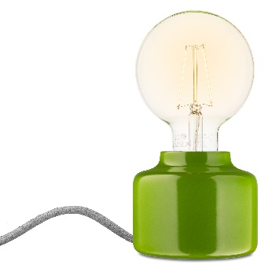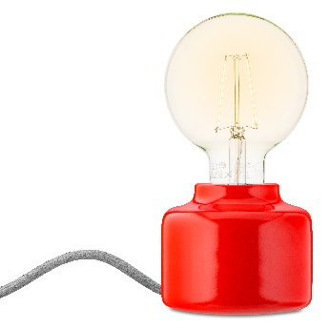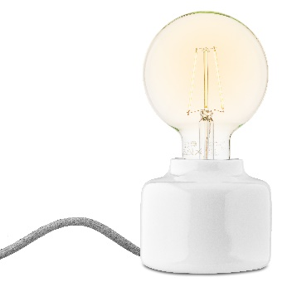

Elegantní kombinace porcelánu a křišťálu
Moderní porcelánové závěsné světlo CAMPANA je vyrobeno z ručně litého porcelánu. Jeho luxusní vzhled pak podtrhuje ručně foukaný křišťálový korpus. Porcelánová objímka, kryt i stropní baldachýn se vyrábí ve 22 barevných provedeních. Z pěti barevných variant lze vybírat i textilem opletený kabel. Světlo je vysoké 34 cm a široké 22 cm. Toto stylové osvětlení čistých tvarů doporučujeme kombinovat s hladkými porcelánovými vypínači PURA nebo retro nástěnnými vypínači COLONA.

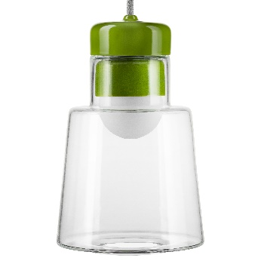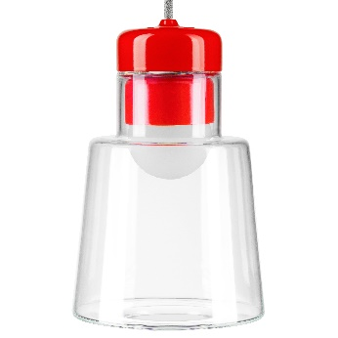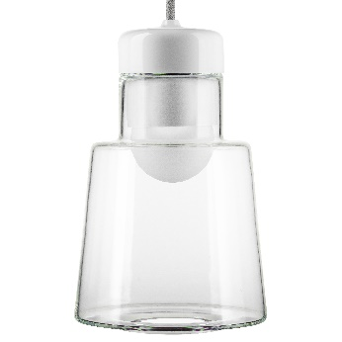

Dokonalost v jednoduchosti
Re-designovaný retro vypínač kruhového tvaru ROO Soliter FAT je vyrobený z tradičního porcelánu, který se vyznačuje stálobarevností a vysokou odolností proti otěru. Vypínač je chráněn před usazováním prachu a na jeho povrchu nezůstávají otisky prstů. Ruční výroba včetně glazování zaručuje vysokou kvalitu výrobku, na který získáte záruku 50 let. Mimořádně odolný je také vnitřní mechanismus elektrického strojku, jenž je garantován zárukou 10 let. Vypínače z kolekce ROO Soliter mohou mít kromě různé šířky klapek také otočný vypínač, páčkový vypínač, nebo dokonce pohybové čidlo. Lze je vybírat až ze 40 barev, které navíc můžete libovolně kombinovat.

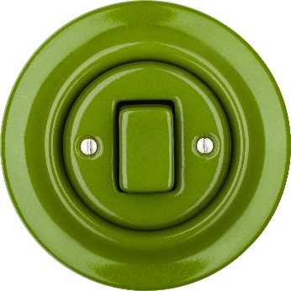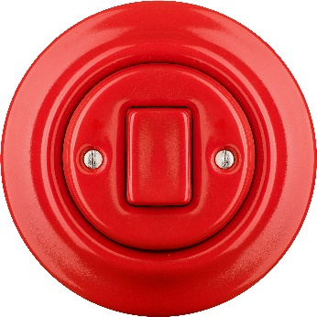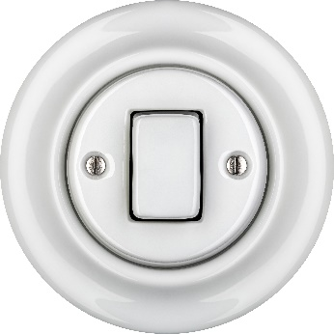

Značka KATY PATY
U zrodu značky KATY PATY stojí Katarína Rothová a Patrik Pokorný. Když hledali neobvyklé, a především kvalitní vybavení pro svůj vlastní dům, porcelánová svítidla ani vypínače nikdo nenabízel. Rozhodli se proto vyrobit si vlastní. Z potřeby se nakonec stalo řemeslo a v roce 2015 byla založena společnost KATY PATY Design, která je dnes největším výrobcem porcelánových vypínačů na světě. Své výrobky společnost vyváží do 28 zemí světa včetně USA či Izraele. Showroomy najdete ve Staré Boleslavi a v Praze-Vysočanech a jejich produkty je také kompletně vybaven vinný bar Na břehu Rhóny v pražském Karlíně. V současné době společnost nabízí 4 kolekce porcelánových vypínačů. Kromě vypínačů se ale zaměřuje i na výrobu porcelánových svítidel, stolních lamp a zásuvek.

Více se dozvíte na www.katypaty.cz. KATY PATY najdete i na Facebooku, Instagramu a YouTube.

Pro více informací, prosím, kontaktujte:

Michaela Čermáková, doblogoo
mobil: +420 604 878 981
e-mail: michaelac@doblogoo.cz

